МБДОУ «Детский сад № 3 «Солнышко»

Моргаушского района

Конспект открытого занятия

для районного методического объединения

по познавательной деятельности (экологии)

во II младшей группе

**«Дикие животные»**

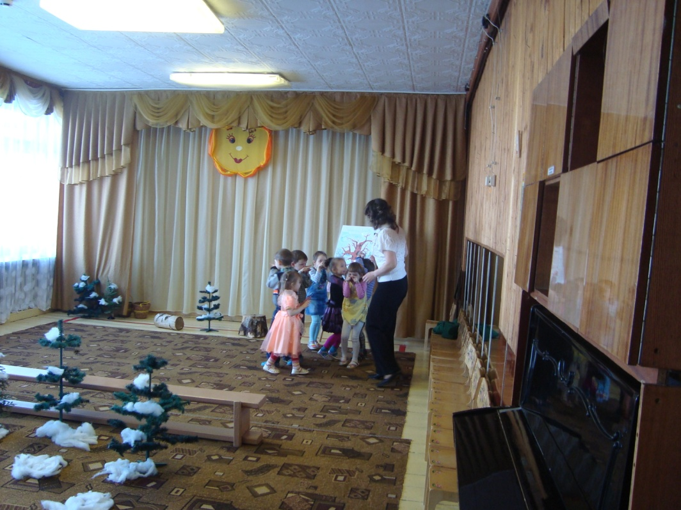

Конспект разработан воспитателем

МБДОУ «Детский сад № 3«Солнышко»

Петровой Ольгой Германовной

с. Моргауши

**Программное содержание:**

- закрепить знания детей о диких и домашних животных;

- развивать умение находить отличия и сходства одних животных с другими;

- расширять представление детей о поведении, питании диких животных, познакомить с их следами;

- упражнять в чётком произношении звука «ф» изолированно;

- расширять словарь детей: логово, копыто, рыло;

- воспитывать доброжелательное отношение детей к животным, желание помочь им;

-развивать эмоциональную отзывчивость, внимание.

**Материал:**

Письмо от белки, игрушки диких и домашних животных, модели следов животных, картинки диких животных, мягкая игрушка «Белка», еловые и сосновые шишки, 2 корзинки, «Панно» с изображением зимнего пейзажа, силуэты диких животных на липучке, ширма, запись музыки для перемещения в лес и превращения в лесных зверей и обратно в детей.

**Методические приёмы:**

1.Сюрпризный момент «Письмо от белки».

2.Д/игра «Дикие и домашние животные».

3.Д/игра «Узнай, чей след».

4.Д/игра «Отгадай загадку».

5.П/игра «Собери шишки для белки».

6. Д/игра «Расставь животных по местам».

7. Д/игра «1,2,3,глаза закрылись и в зверей мы превратились».

**Ход занятия**

Ребята, сегодня я получила письмо от белки. Она просит помочь ей собрать шишки в лесу, пока они не оказались под снегом. Поможем белке? (Да). Прежде чем отправиться в лес, нам нужно навести порядок здесь. (На коврике стоят животные, дети должны их разделить на домашних и диких. Домашние - у дома, дикие - у ёлки). Молодцы ребята, вы правильно их расставили. Теперь нам пора отправляться в лес. А вы знаете как нужно себя вести в лесу? (Не шуметь, не ломать ветки, не кричать, не мусорить). Правильно, вы всё знаете. Я произнесу волшебные слова и мы с вами окажемся в лесу: «1,2,3- глаза закрылись, наши детки усмирились, 1,2,3- глаза открылись, все в лесу мы очутились». (В это время включается музыка и убирается ширма).

Вот мы и в лесу. Ой, что вы видите на снегу? (следы). Как вы думаете, чьи они? (следы животных). Правильно, это следы лесных зверей. Давайте рассмотрим их поближе. Кто знает, чей это след? (Дети предлагают свои варианты ответов).

Ребята, я вижу лесную полянку. Давайте присядем на пенёчки. (Дети садятся). Друзья, сейчас я буду показывать вам след и загадывать загадку, а вы отгадайте что это за зверь.(Воспитатель загадывает загадки о диких животных).

1. Кто зимой холодной

Ходит –злой, голодный. (Волк)

Какого цвета шерсть волка? (серая). На какое домашнее животное похож? (собаку). Волк- аккуратный, хитрый, умный зверь. Дом волка называется – логово.(хоровое и индивидуальное повторение слова «логово»). Волк никогда не охотиться близко от логова, чтобы люди не нашли волчат. А волчата появляются летом. Волки едят мышей, зайчат, птиц и даже домашних животных.

1. Посмотрите-ка какая

Вся горит, как золотая

Ходит в шубе дорогой

Хвост пушистый и большой. (Лиса)

Какого цвета шубка у лисы? (оранжевая). Как называется дом у лисы? (нора). А какая лиса? (хитрая). Правильно, а как называют лису в сказках? (Лиса Патрикеевна). Много-много лет назад жил князь Патрикей Наримунтович. Он прославился хитростью и изворотливостью. С тех пор имя Патрикей равнозначно слову «хитрец». А поскольку лиса издавна в народе считалась зверем хитрым, то получила в наследство отчество- Патрикеевна. Лиса ест мышек, птиц, зайцев. У неё отличный слух. Она может услышать мышиный писк под снегом. Лиса отдыхает прямо на снегу, посреди поля на возвышении. Там лисице безопаснее. На какое домашнее животное похожа лиса? (собаку).

1. Комочек пуха

Длинное ухо

Прыгает ловко

Любит морковку. (Заяц)

Какая у него шубка? (белая). А зачем ему белая шубка? (на белом снегу его трудно заметить). На какое домашнее животное похож заяц? (кролика). Заяц-ночное животное. День он проводит в укромных местах: под поваленным стволом или в кустах. В сильные морозы зайцы роют в снегу очень глубокие норы. Ребята, что любят зайцы? (морковку, капусту). А ещё они кормятся корой и тонкими веточками деревьев. Приближаясь к своей лёжке, заяц запутывает свои следы.

1. Быстрый, маленький зверёк

По деревьям прыг да скок. (Белка)

На какое животное она похожа? (лису). А чем отличается белка от лисы? (на ушках кисточки). Как называется дом у белки? (дупло). Если в лесу нет дуплистых деревьев, то она сама строит себе гнездо из веточек, травянистых стеблей и мха. Гнездо похоже на шар. Зимой в нём очень тепло. Главный корм для белок- это семена хвойных деревьев. У них хороший нюх и могут учуять шишку под снегом. Летом белки делают запасы на зиму: жёлуди, лесные орехи, грибы, ягоды.

1. Трав копытами касаясь

Ходит по лесу красавец

Ходит смело и легко

Рога раскинув широко. (Лось)

Чем отличается лось от других животных? (рогами, копытами). Лось-крупное животное. У него длинная голова. Он питается веточками, обгладывает кору деревьев. Время от времени лось отдыхает, закопавшись в рыхлый снег. А потом снова за еду. День ли, ночь ли – для лося неважно. Он живёт по собственному расписанию.

1. Роет землю у реки

Точит острые клыки (Кабан)

На какое домашнее животное похож кабан? (свинью). Что есть у кабана, чего нет у других животных? (клыки). Голова у кабана большая, рыло заканчивается пятачком, уши длинные и широкие, глаза маленькие. Кабан не ходит по глубокому снегу, потому что у них ноги короткие. Если нужно пройти трудный участок, то впереди идёт самый большой и сильный. Зимние ночи кабаны греются в своих убежищах, лежат на снегу, а на натасканных ветках. Сухих листьях, траве, хвое. Если очень холодно, то залегают в эти «гнёзда» группами и плотнее друг к другу прижимаются. Кабаны едят жёлуди, мышей, насекомых, корни. На какое домашнее животное похож кабан?

Друзья, чьих следов мы не нашли? (медведя, ёжика). Правильно, а почему? (они зимой спят). Да, ребятки медведь и ёж зимой спят. Как называется дом медведя? (берлога). Зимой у медведя появляются маленькие медвежата. Они такие маленькие, что помещаются на ладошке у человека. (Весят они 500 грамм). Вы наверное хотите узнать, почему зимой рождаются медвежата? Ведь только зимой у медведя 6есть свой дом-берлога. Он его сам мастерит, постелью служат сухие листья. Летом медведь бродит по лесу и ночует, где придётся. Он такой сладкоежка, что даже название, получил от слов «мёд» и «ведь», то есть ведает (знает), где мёд.

Ребятки, чем отличается ёж от других животных? Что особенного у него есть? (У него на спине иголки). Он питается насекомыми, дождевыми червями, лягушками и даже змеями. Яд гадюки на ежа действует слабо. Когда он боится, то сворачивается в комочек. А фыркает он вот так: «ф-ф-ф-ф-ф». Давайте мы тоже так попробуем. (дети фыркают).

Ну, что ж засиделись мы тут, пойдём дальше. Ой, посмотрите сколько здесь шишек. Про них нам писала белка, давайте их соберём. (Воспитатель берёт две корзины и предлагает ребяткам собрать шишки. Игра «Собери шишки для белки». Второй раз игру можно изменить- мальчики собирают еловые, а девочки сосновые. После игры выходит белка и благодарит ребят. Дети гладят белочку. Затем воспитатель обращает внимание на «Панно» и предлагает разместить диких животных по местам. Дети подходят к «Панно» и крепят силуэты животных).

Ребята, вы справились. Молодцы. А теперь я произнесу волшебные слова и вы превратитесь в лесных зверей, а я буду угадывать, какое это животное. «1,2,3- глаза закрылись и в зверей мы превратились». (Дети превращаются в зверей и изображают характерные особенности и повадки животных. Воспитатель отмечает самых удачных).

А теперь нам пора превращаться обратно в детей и возвращаться в детский сад. (Звучит музыка для превращения обратно в детей.) «1,2,3-глаза закрылись, в деток все мы превратились, 1,2,3- глаза открылись, в садик все мы возвратились».

**Литература:**

1. Бондаренко Т.М. Экологические занятия с детьми 6-7 лет: Практическое пособие для воспитателей и методистов ДОУ. Воронеж: ЧП Лакоценин С.С., 2009.
2. Дыбина О.Б. Занятия по ознакомлению с окружающим миром во второй младшей группе детского сада. Конспекты занятий. – М.: Мозаика-Синтез, 2009-2010.
3. Соломенникова О.А. Занятия по формированию элементарных экологических представлений во второй младшей группе детского сада. – М.: Мозаики-Синтез, 2007-2010.